БЕЛОРУССКИЙ НАЦИОНАЛЬНЫЙ ТЕХНИЧЕСКИЙ УНИВЕРСИТЕТ
Институт повышения квалификации и переподготовки кадров по новым направлениям развития техники, технологии и экономики
Кафедра «Инновационные процессы»

КУРСОВАЯ РАБОТА

РАЗРАБОТКА САЙТА С ЭЛЕМЕНТАМИ АНИМАЦИИ

по дисциплине «Анимационная графика»

Слушатель группы № 42133 ___________ Кочубаева Е.П.
^{(подпись)}

Проверил ___________ Казловская А.Я
^{(подпись)}

Минск 2022
АННОТАЦИЯ

ОГЛАВЛЕНИЕ

ВВЕДЕНИЕ 4
1. Структура сайта. 6
1.1 Компонент Header. 7
1.2 Компонент Nav. 7
1.3 Компонент Main (article, aside). 7
1.4 Компонент Footer. 8
2. Страницы сайта. Контент страниц и оформление. 9
2.1 Страница «Главная» 9
2.2 Страница «Контакты» 10
2.3 Страница «О себе». 10
2.4 Страница «Портфолио». 11
ЗАКЛЮЧЕНИЕ 13
СПИСОК ИСПОЛЬЗОВАННЫХ ИСТОЧНИКОВ 14

ВВЕДЕНИЕ

Слово «анимация» происходит от древнего латинского слова «anima», что переводится как «душа». Это означает, что попытки вдохнуть жизнь в неодушевлённые объекты появились тысячи лет назад, когда Пигмалион попробовал пробудить к жизни своё создание – статую Галатеи.
Сегодня анимация прочно укоренилась в веб-дизайне и выглядит отличным дополнением ко многим элементам веб-сайтов. Но всегда ли она оживляет дизайн или же может его разрушать? Давайте выясним, какие выгоды может принести использование анимации на вашем сайте и обозначим те случаи, когда стоит избегать её внедрения.
Анимация появилась в веб-дизайне очень давно. Сначала были крошечные файлы .gif, состоящие из множества картинок, которые обеспечивали своей быстрой сменой эффект движения на изображении. Это были тёмные времена, ознаменованные тоннами мигающих карт, танцующими котами и другими вещами, которые мы бы предпочли больше никогда не видеть. В те далёкие дни никто не считал анимацию средством улучшения юзабилити сайта. Она, преимущественно, использовалась в качестве украшения или просто для развлечения. Сегодня же вы можете использовать анимацию для улучшения навигации на сайте и общего уровня удобства.
Сегодня анимации создают при помощи легковесного JavaScript и CSS кодирования, которое помогает добавлять движущиеся элементы на сайт, не перегружая его при этом. И, что более важно, анимации теперь используются для улучшения юзабилити сайта, а не просто для потехи. Они являются выдающимся инструментом для веб-дизайнеров, помогая делать сайты лучше и проще в использовании.
Во многих случаях анимационные эффекты используются для привлечения пользовательского внимания к важным деталям. Также их используют, чтобы подчеркнуть кликабельность элемента на фоне прочих вещей.[1]
Разумное и обоснованное применение анимации позволяет не только улучшить внешний вид сайта, сделав его более привлекательным и красочным, но и также вызвать положительные эмоции конечного потребителя, что приводит к повышению лояльности клиента. Анимация позволит привлечь внимание к деталям, направить пользователя, отвлечь от длительной загрузки.
Таким образом, благодаря анимации и дизайну веб-страницы устанавливается своеобразный диалог между посетителем сайта и продуктом, который сайт предлагает. И как пройдет этот диалог легко и непринужденно, с прекрасным результатом, когда все стороны останутся довольны или же тяжело, натужно, через боль? Во многом ответ на этот вопрос зависит от работы веб-дизайнера, насколько грамотно были применены те или иные элементы анимации, уместны ли они были или лучше от них было воздержаться.

1. Структура сайта.

Целью данной курсовой работы является создание страниц сайта с применением HTML и CSS, сайт должен иметь портфолио (примеры работ), а также в нем должны быть применены элементы анимации. Для реализации задачи за основу взята структура сайта по типу HTML5 с некоторыми изменениями и дополнениями (см. Рисунок 1.1 Структура страницы сайта).
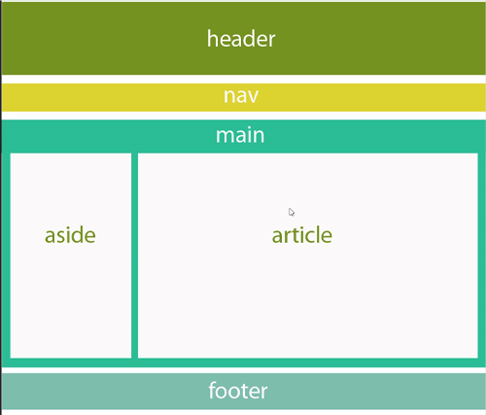

Рисунок 1.1 Структура страницы сайта.

Для фона всех страниц сайта было использовано изображение fon.png, исходный файл которого был обработан в AdobePhotoshop для создания бесшовной структуры. Таким образом, был достигнут «мягкий» фон без швов на стыках повтора изображения (см. Рисунок 1.2 Cтраницы сайта.)
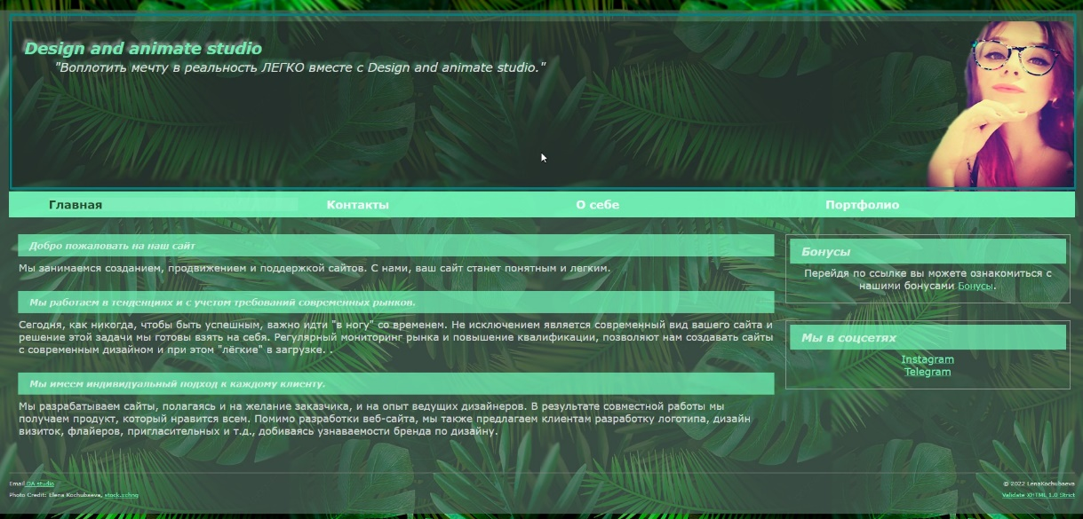

Рисунок 1.2 Cтраницы сайта.

Все компоненты (header, nav, main (article, aside), footer) сайта заключены в container, которому задается свой цвет бэкграунда с прозрачностью rgba(76, 102, 89, 0.75), что позволяет достичь эффект «дымки» для визуального выделения основной части сайта. Также для container заданы основные цвета текста абзацев и заголовков rgba(255, 255, 255, 0.75), цвета ссылок rgba(116, 252, 190, 0.9), которые использованы на сайте. Здесь же применена плавная анимация: при наведении курсора на текст ссылки, цвет текста изменяется и происходит увеличение масштаба (1.1), вся трансформация проходит плавно благодаря примененному свойству transition (0.3s). Все вышеперечисленные свойства применяются ко всем компонентам сайта, если для самих компонентов не будет задано другое значение этих свойств.

Компонент Header.

В «шапке» страницы (header) прописано название студии (Design and animate studio), слоган студии "Воплотить мечту в реальность ЛЕГКО вместе с Design and animate studio.", а также размещено изображение (фото) разработчика данного сайта. Для header применена анимация: при наведении курсора на данный компонент происходит затемнение фона header rgba(0, 0, 0, 0.35), а у названия студии и слогана появляется тень с параметрами -5px -5px 5px rgba(255, 255, 255, 0.5). Помимо этого, применена трансформация к тексту слогана: увеличение размера шрифта. Вся трансформация происходит плавно transition (0.5s).

Компонент Nav.

В компоненте nav (навигация) располагается меню сайта, с возможностью перехода к каждой странице сайта. Всего сайт имеет четыре страницы и, соответственно, четыре пункта меню:
- Главная;
- Контакты;
- О себе;
- Портфолио.

Цвет текста пунктов меню (ссылок на другие страницы сайта) применен, как указано в свойствах для conteiner. При наведении курсора на текст ссылки в разделе меню, применена тень текста с параметрами -3px -3px 3px rgba(0, 0, 0, 0.35). А вот активная страница (та, на которой находится пользователь) имеет свой цвет rgba(29, 60, 28, 0.9). Вся трансформация происходит плавно transition (0.3s).

1.3 Компонент Main (article, aside).

Компонент main используется для размещения основного контента страницы. Компонент имеет составные части: article и aside. В зависимости от контента страницы, одна из этих частей может отсутствовать.
При наведении курсора на вышеперечисленные компоненты, происходит затемнение цвета фона rgba(0, 0, 0, 0.35), применяется тень для текста заголовков с параметрами: -3px -3px 3px rgba(0, 0, 0, 0.35).

1.4 Компонент Footer.

Компонент footer используется для размещения на страницы такой информации, как e-mail, Copyright и прочее.

На всех страницах сайта компоненты header, nav, footer остаются неизменными и только компонент main (article, aside) изменяется в зависимости от контента страницы.

2. Страницы сайта. Контент страниц и оформление.

Сайт состоит из четырех страниц, каждая страница имеет свой html и прилинкованный к нему css .
- Главная: файл html для создания страницы имеет название newhtml.html и одноименный к нему файл css с прописанным стилем страницы newhtml.css.
- Контакты: файл html для создания страницы имеет название kontacty.html и одноименный к нему файл css с прописанным стилем страницы kontacty.css.
- О себе: файл html для создания страницы имеет название about_me.html и одноименный к нему файл css с прописанным стилем страницы about_me.css.
- Портфолио: файл html для создания страницы имеет название about_me.html и одноименный к нему файл css с прописанным стилем страницы about_me.css.

2.1 Страница «Главная»

Компонент main этой страницы содержит обе составляющие: article, aside.
Здесь расположена приветственная часть, адресованная посетителям сайта, а также представлена информация о том, какой продукт и для кого предоставляет данный ресурс. Оформлена вышеуказанная информация в компоненте article. Здесь применена анимация: при наведении курсора на данный компонент идет плавное (задано свойство transition с параметром 0.3s) затемнение фона rgba(0, 0, 0, 0.35), а также плавно (задано свойство transition с параметром 0.3s) затемняется фон заголовков rgba(116, 252, 190, 0.4) и применяется свойство тень текста с параметрами -3px -3px 3px rgba(0, 0, 0, 0.35).
В части aside компонента main, для страницы «Главная» использовано два div (links, news).
В div с классом news предполагается размещение новостей сайта, бонусов (с возможным переходом по ссылке), либо акционных предложений. Оформление данного класса : при наведении курсора на данный компонент идет плавное (задано свойство transition с параметром 0.3s) затемнение фона rgba(0, 0, 0, 0.35), а также плавно (задано свойство transition с параметром 0.3s) затемняется фон заголовков rgba(116, 252, 190, 0.4) и применяется свойство тень текста с параметрами -3px -3px 3px rgba(0, 0, 0, 0.35). При наведении курсора на текст ссылки, цвет текста изменяется.
В div с классом links расположены ссылки на социальную сеть и мессенджер. Оформление заголовка аналогично классу news: при наведении курсора на данный компонент идет плавное (задано свойство transition с параметром 0.3s) затемнение фона rgba(0, 0, 0, 0.35), а также плавно (задано свойство transition с параметром 0.3s) затемняется фон заголовков rgba(116, 252, 190, 0.4) и применяется свойство тень текста с параметрами -3px -3px 3px rgba(0, 0, 0, 0.35). При наведении курсора на текст ссылки на социальную сеть, либо мессенджер применяется анимация прописанная для container : цвет текста ссылки изменяется и происходит увеличение масштаба (1.1), вся трансформация проходит плавно благодаря примененному свойству transition (0.3s).

2.2 Страница «Контакты»

Компонент main этой страницы содержит обе составляющие: article, aside.
В части article расположена информация юридического характера, а также информация о времени и способе получения консультации, здесь же есть ссылки на мессенджеры. Применена анимация: при наведении курсора на данный компонент идет плавное (задано свойство transition с параметром 0.3s) затемнение фона rgba(0, 0, 0, 0.35), а также плавно (задано свойство transition с параметром 0.3s) затемняется фон заголовков rgba(116, 252, 190, 0.4) и применяется свойство тень текста с параметрами -3px -3px 3px rgba(0, 0, 0, 0.35). При наведении курсора на текст ссылки, цвет текста изменяется.
В части aside компонента main, для страницы «Контакты» использована анимированная визитка. В состоянии «покоя» карточка обращена к нам лицевой стороной, которая представляет собой логотип студии с коммерческим названием. При наведении курсора на компонент aside карточка плавно поворачивается к нам оборотной стороной, где расположен текстовый слоган студии. Для осуществления такого типа анимации был создан основной div, в который помещены два div, выполняющие роль лицевой (front) и оборотной (back) стороны. Для карточки (основной) использовано свойство transform-style со значением preserve-3d, а при наведении курсора на компонент aside наша карточка осуществляет поворот по оси Y на 180 градусов. При этом нашим сторонам (лицевая и оборотная) задается свойство: backface-visibility со значением hidden. Для оборотной стороны также будет задана трансформация в состоянии покоя: поворот по оси Y на 180 градусов.[3].

2.3 Страница «О себе».

Компонент main этой страницы содержит обе составляющие: article, aside.
В части article расположена информация об опыте работы, а также информация о навыках и умениях. Применена анимация: при наведении курсора на данный компонент идет плавное (задано свойство transition с параметром 0.3s) затемнение фона rgba(0, 0, 0, 0.35), а также плавно (задано свойство transition с параметром 0.3s) затемняется фон заголовков rgba(116, 252, 190, 0.4) и применяется свойство тень текста с параметрами -3px -3px 3px rgba(0, 0, 0, 0.35). При наведении курсора на текст ссылки, цвет текста изменяется.
В части aside компонента main, для страницы «О себе» использована анимированная визитка. В состоянии «покоя» карточка обращена к нам лицевой стороной, которая представляет собой логотип студии с коммерческим названием. При наведении курсора на компонент aside карточка плавно поворачивается к нам оборотной стороной, где расположен текстовый слоган студии. Для осуществления такого типа анимации был создан основной div, в который помещены два div, выполняющие роль лицевой (front) и оборотной (back) стороны. Для карточки (основной) использовано свойство transform-style со значением preserve-3d, а при наведении курсора на компонент aside наша карточка осуществляет поворот по оси Y на 180 градусов. При этом нашим сторонам (лицевая и оборотная) задается свойство: backface-visibility со значением hidden. Для оборотной стороны также будет задана трансформация в состоянии покоя: поворот по оси Y на 180 градусов.[3].

2.4 Страница «Портфолио».

Компонент main этой страницы содержит обе составляющие: article, aside.
В части article расположена примеры работ Adobe Animate (здесь есть ссылка для перехода к просмотру анимации в новом окне браузера), Adobe Photoshop, а также пример анимации кнопок с помощью CSS. Применена анимация: при наведении курсора на данный компонент идет плавное (задано свойство transition с параметром 0.3s) затемнение фона rgba(0, 0, 0, 0.35). При наведении курсора на текст ссылки, цвет фона и текст ссылки плавно изменяется.
В части aside компонента main, для страницы «Портфолио» использована анимированная визитка. В состоянии «покоя» карточка обращена к нам лицевой стороной, которая представляет собой логотип студии с коммерческим названием. При наведении курсора на компонент aside карточка плавно поворачивается к нам оборотной стороной, где расположен текстовый слоган студии. Для осуществления такого типа анимации был создан основной div, в который помещены два div, выполняющие роль лицевой (front) и оборотной (back) стороны. Для карточки (основной) использовано свойство transform-style со значением preserve-3d, а при наведении курсора на компонент aside наша карточка осуществляет поворот по оси Y на 180 градусов. При этом нашим сторонам (лицевая и оборотная) задается свойство: backface-visibility со значением hidden. Для оборотной стороны также будет задана трансформация в состоянии покоя: поворот по оси Y на 180 градусов.[3].

ЗАКЛЮЧЕНИЕ

Анимация в дизайне веб-страниц, на сегодняшний день, имеет ключевую роль. Она помогает наладить контакт между пользователем и сайтом, предлагая подсказки и привлекая внимание к тем или иным элементам, наглядно отображает процессы, может иметь развлекательный характер и дарить пользователям сайта приятные эмоции.
Также не стоит забывать и об «агрессивной» анимации, которая, безусловно, привлекает внимание, но при этом вызывает только раздражение у посетителей сайта.
На мой взгляд, крайне важно подходить к анимации элементов страницы обдуманно, руководствуясь не принципом «чем больше, тем лучше», а лишь расставляя деликатные акценты в требующих внимания местах

СПИСОК ИСПОЛЬЗОВАННЫХ ИСТОЧНИКОВ

- Анимация в веб-дизайне: зачем и когда её нужно использовать, [Электронный ресурс] /Режим доступа: https://spark.ru/startup/webest/blog/12176 – Дата доступа: 28.06.2022.

- Animate.css [Электронный ресурс] / Библиотека анимации css – Минск, 2022. – Режим доступа: https://animate.style/ – Дата доступа: 20.06.2022.

- [Электронный ресурс] /Режим доступа: https://webmoment.by/animation/

- [Электронный ресурс]/Режим доступа: https://instapik.ru/fon-palmy-dlya-fotoshopa/
ПРИЛОЖЕНИЕ А

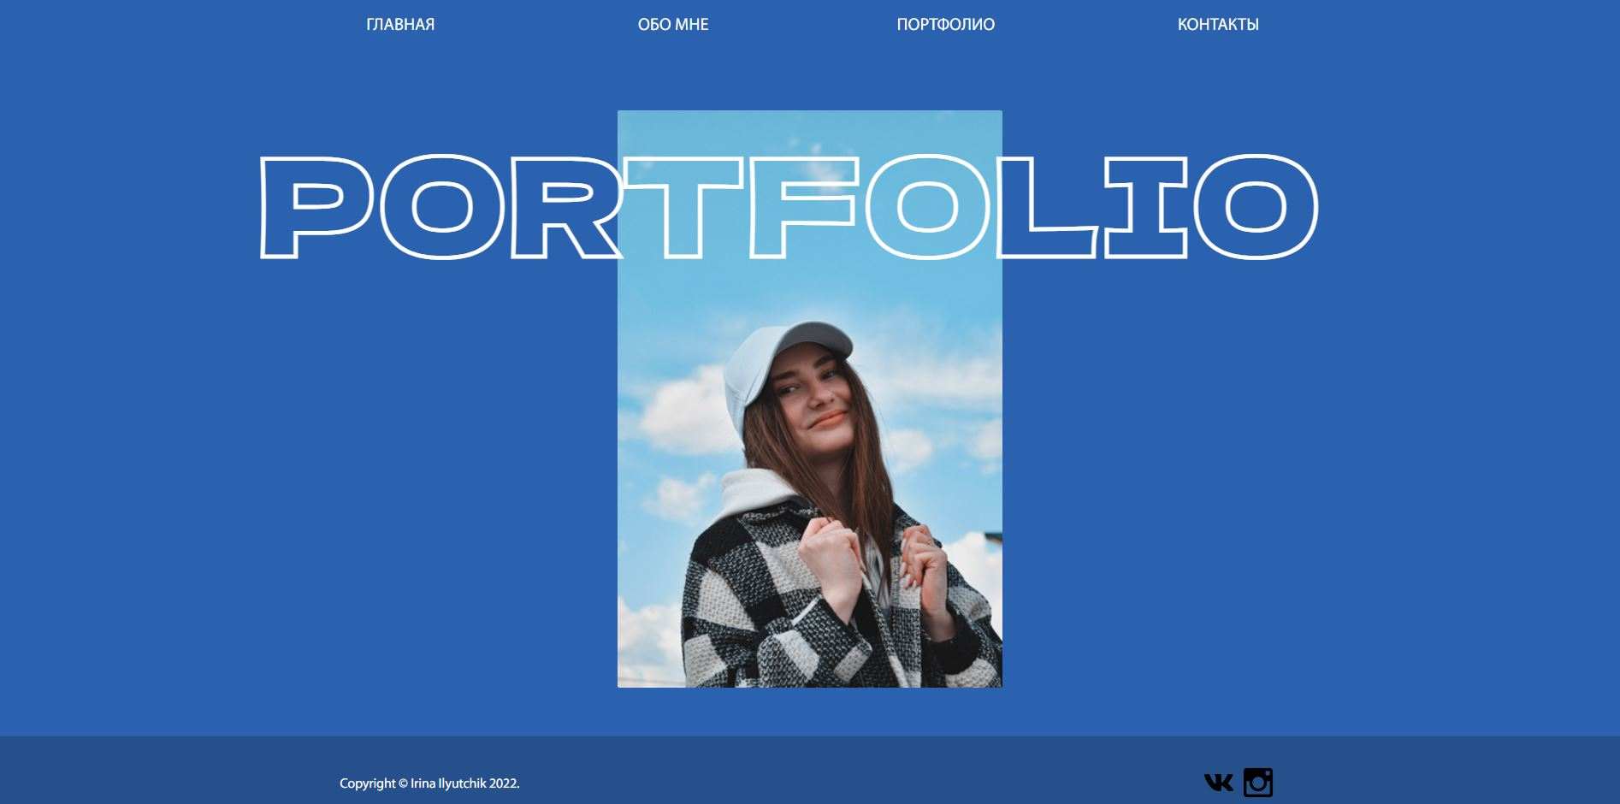

ПРИЛОЖЕНИЕ Б
